本试卷适应范围  14级电气系各专业 | 南 京 农 业 大 学 试 题 纸
本试卷适应范围  14级电气系各专业 | 2014~2015学年 1学期 课程类型：必修 试卷类型：A
课程 电路理论 班级 学号 姓名 成绩
说明：可使用计算器 答案全部写于试卷上
得分 | 评阅 人
一、选择题（共10分，每题2分）

1．图示电路中的I为____________。
A、5A B、−3.33A C、2.5A D、0A
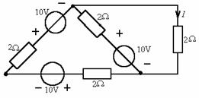
2． 在电路换路后的最初瞬间(t=0₊₊)，根据换路定律，电路元件可作如下等效：
A、无储能的电容可看做开路
B、无储能的电感可看做短路
C、电容可看作具有其初值电压的电压源
D、电压源可看作短路，电流源可看作开路
3． 图示为某正弦电流电路的一部分，已知电流表、、的读数均为10A，则电流表的读数为
A、30A B、 C、0 D、10A
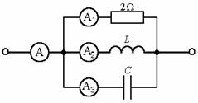
4．在利用戴维南定理把图（A）电路简化为图（B）电路时，需满足的条件是：
A、N为线性二端网络，N_{L}为无源线性网络。
B、N为线性有源二端网络，N_{L}不必是线性的或无源的。
C、N和N_{L}都是线性二端网络。
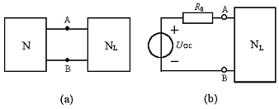
5． 电路如图所示，已知L₁=6H，L₂=3H，M=2H，则ab两端的等效电感为
A、13H B、5H C、7H D、11H
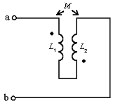

得分 | 评阅 人
二、计算题（共90分，，每题10分）

1． 电路如图所示，P为线性无源网络。当U₁=1V、I₂=1A时，U₃=0；当U₁=10V、I₂=0A时，U₃=1V。试求：U₁=0V、I₂=10A时的U₃。
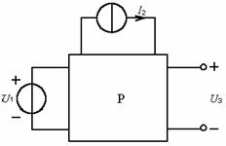
2． 图示电路中，电感电流i_{L}(0₋)=0.1A，t=0时开关S闭合，试求电流i_{L}(t)，t≥0。
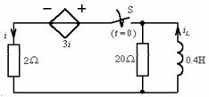
3．电路如图所示，试用电源模型的等效变换法求4Ω电阻的电流I。
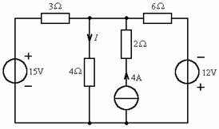

4．图示电路中，U_{S}=20V，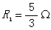，R₂=6Ω，X_{L}=8Ω，X_{C}=8Ω，R₃=6Ω，试求a、b间的开路电压。
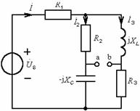
5． 电路如图所示，试用节点法求开路电压U_{OC}。
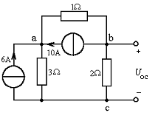

6．试用戴维南定理求图示电路中的电流I。
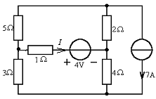

7． 图示电路阻抗Z为(8+j6)Ω，接至对称三相电源，设电压。(1)求线电流；(2)求三相负载总的有功功率。

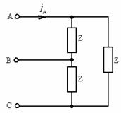

8．图示电路中，已知u_{S1}=[100sinωt+50sin(3ωt+30°)]V，ω=500rad/s，R=100Ω，L₁=1H，C₁=4μF，C₂=20μF，U_{S2}=100V，求电流i。

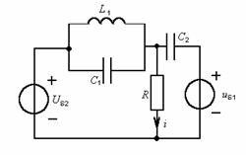
9．电路如图所示，
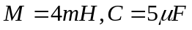，求电压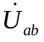。
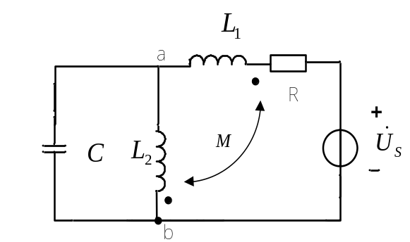

教研室主任 出卷人 孙玉文

